1. ​Гарантия изготовителя

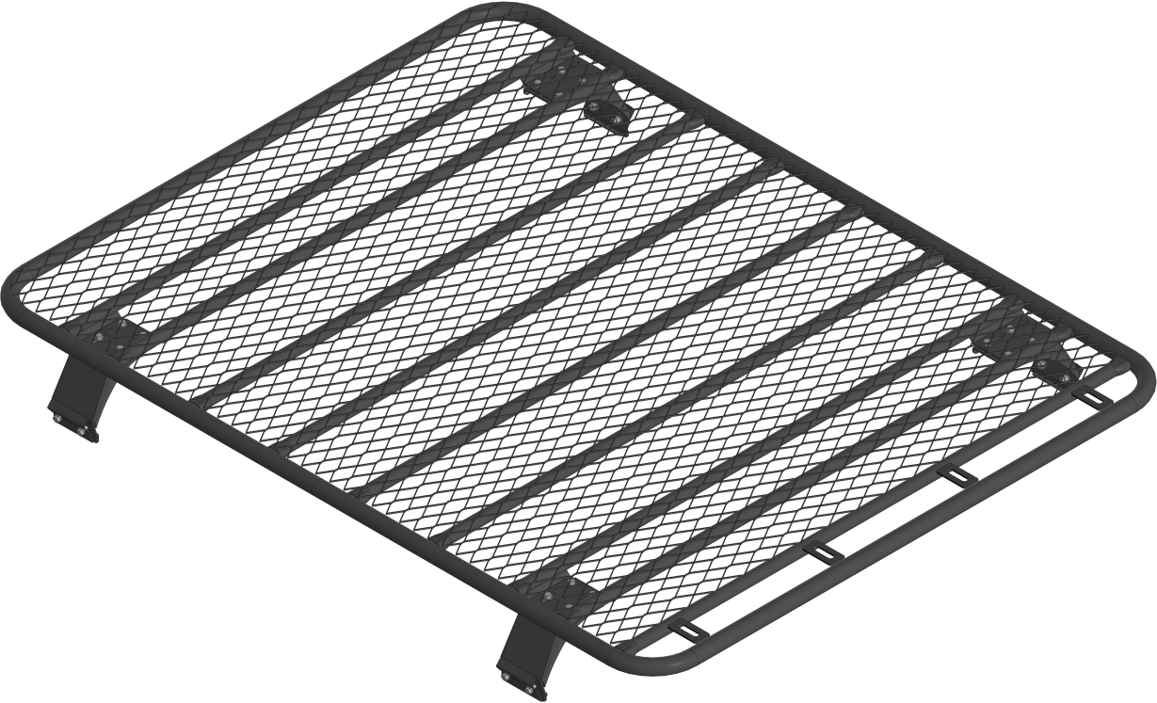

**БАГАЖНИК**

**Платформа с сеткой на водостоки для автомобилей**

**ВАЗ-2121 «Нива» и его модификаций**

артикул БА-03

**ПАСПОРТ**

* 1. Гарантийный срок эксплуатации 12 месяцев (гарантия на лакокрасочное покрытие составляет 6 месяцев) со дня продажи при соблюдении потребителем всех правил сборки, эксплуатации автомобильного багажника и отсутствие механических повреждений.
  2. Претензии по внешним повреждениям и некомплектности принимаются 30 дней со дня продажи с предъявлением паспорта и фото-видео фиксацией. Гарантия не распространяется на:
  3. Повреждения вследствие нарушений правил хранения и/или транспортировки, в т.ч. в случае транспортировки без жесткой упаковки.
  4. Повреждения вследствие нарушений условий безопасного изспользования изделия.
  5. Изделия, имеющие следы модификации, доработки, изменения конструкции.
  6. Коррозию в местах механического повреждения лакокрасочного покрытия (царапины, сколы, вмятины и т.д.).
  7. Коррозию покупных крепежных изделий. Не является гарантийным случаем:
  8. Загибы, замятия и прочие механические повреждения изделия.
  9. Упругая деформация изделий (при снятии нагрузки изделие возвращается в исходное положение).
  10. Следы зачистки в местах сварочных швов под слоем краски;
  11. Незачищенные сварочные швы под слоем краски;
  12. Состояние поверхности краёв и торцов изделия после резки (технологические особенности оборудования, такие как конусность, следы входа и выхода, грат);
  13. Проблемы, связанные с установкой изделия на автомобиль, не предназначенный для установки изделия (несоответствие марки, модели, модификации, года выпуска автомобиля данным, указанным в документации производителя);
  14. Величина зазоров между изделием и элементами автомобиля, несимметричность зазоров или размеров изделия.

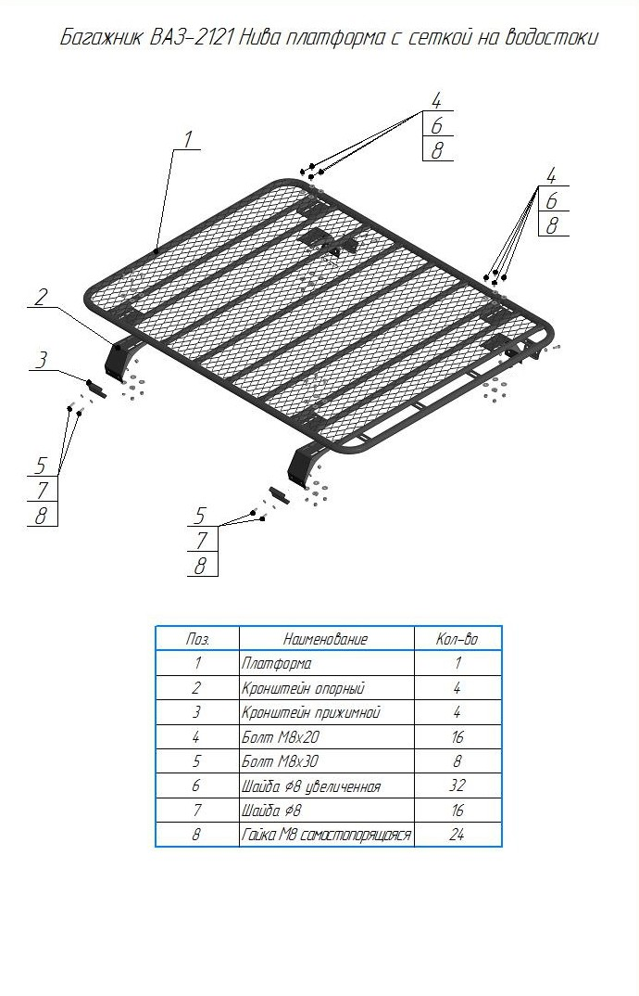

**Внимание!** Багажник служит только для перевозки грузов. После эксплуатации багажник необходимо снять с крыши автомобиля, так как он создает дополнительный шум, ухудшает аэродинамику, увеличивает расход топлива, а попадающий под трущиеся детали грязь со временем может испортить лакокрасочное покрытие крыши автомобиля.

* + 1. **Техническая характеристика**

Габариты: 1600х1250х30 мм Масса: 27 кг

Максимальная равномерно распределенная нагрузка: 100 кг*

* + 1. **Установка багажника на автомобиль**
       1. Перед тем, как установить багажник, необходимо ознакомиться с инструкцией.
       2. Установка должна производиться в соответствии с представленной инструкцией.
       3. Установку рекомендуется производить вдвоем.
       4. Распаковать багажник, проверить комплектацию.
       5. Установить опорные кронштейны (поз. 2), закрепить болтами М8х20 (поз. 4), увеличенными шайбами ø8 (поз. 6) и гайками М8 (поз. 8), крепеж не затягивать.
       6. Установить багажник на крышу автомобиля.
       7. Установить прижимные кронштейны (поз. 3) с помощью болтов М8х30 (поз. 5), шайб ø8 (поз. 7), и гаек М8 (поз. 8), крепеж не затягивать.
       8. Произвести полную затяжку кронштейнов.
    2. **Правила эксплуатации и обслуживания**

3.1 Во избежании ранней коррозии изделия с полимерным покрытием своевременно, в течение 1-3 дней после эксплуатации в ненастные условия (грязь, дождь и т.д.), посетить автомойку, для тщательного удаления с помощью аппарата высокого давления дорожного налета и следов от насекомых.

* 1. Багажник следует устанавливать на чистую и сухую крышу.
  2. После установки багажника необходимо проехать несколько километров, а затем проверить, хорошо ли затянуты все болты, винты и гайки. Их следует проверять регулярно во время эксплуатации автомобиля.
  3. Перевозимый груз должен быть равномерно закрепленным и не выходить за габариты автомобиля.
  4. Груз должен быть всегда надежно прикреплен к багажнику.
  5. Не забывайте, что в зависимости от формы груза меняется поведение автомобиля на дороге.
  6. При движении с грузом на багажнике избегайте резких торможений и ускорений, плавно осуществляйте повороты, соблюдайте разумный скоростной режим.
  7. Хранить багажник следует в сухом месте, резьбовые соединения периодически рекомендуется смазывать.

*Общий вес груза не должен превышать грузоподъемности, указанной в технической документации на автомобиль.